文本來源：112年5月16日第3版(國際)

設計者：林玫伶（清華大學客座助理教授、兒童文學作家）
多文本讀報學習單（解答篇）
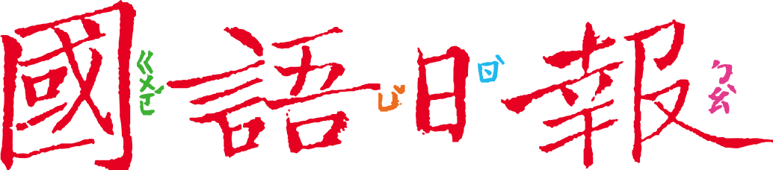

旅遊是許多家庭的重要活動，有別於到遊樂園、逛街購物等旅遊行程，一種以生態保育為目的的「生態旅遊」越來越受到重視。不過最近傳出夏威夷打算向生態旅遊的遊客收費了，這是怎麼回事呢？
任務一：發生什麼事
閱讀5月16日第3版〈生態旅遊 夏威夷擬立法收費〉，回答以下問題：
- 查一查世界地圖，夏威夷在哪裡？圈起來。
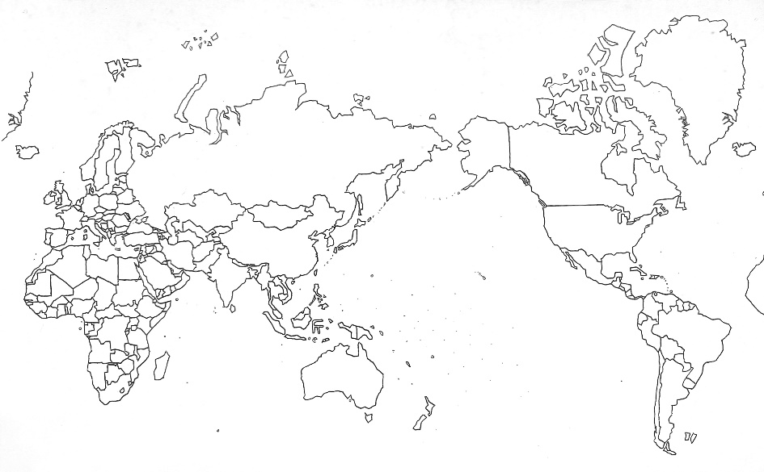
- 標題說，夏威夷擬「立法收費」：
- 向誰收費？
遊客
- 做什麼事要付費？
訪問（ 森林 ）、（ 公園 ）、（ 生態步道 ）或國有土地上的其他自然區域，就要付費。
- 這些收入將要用在哪裡？
用來保護夏威夷的生態

- 夏威夷的生態遇到什麼問題？

- 反對的意見是什麼？
收費有違美國憲法對自由旅行的保護
- 根據本文，哪些地區有向遊客收費的前例？
威尼斯、加拉巴戈群島、帛琉等
■給師長的話：透過夏威夷擬向遊客收費的報導，了解旅遊對生態造成的影響。圖片出處：<a href="https://commons.wikimedia.org/wiki/File:%E5%BA%B7%E5%BA%AD%E7%9D%BF%E7%94%BB%E7%9A%84%E4%B8%96%E7%95%8C%E5%9C%B0%E5%9B%BE%E7%AC%AC%E4%B8%89%E7%89%88.jpg">康廷威</a>, CC BY-SA 4.0, via Wikimedia Commons
任務二：生態旅遊
從任務一發現，大量遊客到訪可能危及當地生態，夏威夷甚至打算用收費方式來保護生態。那麼，為什麼聯合國要力推「生態旅遊」，以「觀光促進保護」呢？
請閱讀同一版〈聯合國力推生態旅遊 以觀光促進保護〉，回答以下問題：
- 根據文章中生態旅遊的定義，以下哪些屬於生態旅遊？
□參加遊學活動，並利用休閒時間到購物中心逛百貨，購買當地紀念品
■到阿朗壹古道走訪原始海岸線，認識古道歷史和海岸生態
■到花蓮海域觀賞鯨豚，並由專業解說員介紹鯨豚的海洋生活與環境

□到風景區辦理夏令營，邀請知名旅行社規畫玩大地遊戲、闖關等活動
■到原住民部落參觀，請當地居民介紹導覽，並尊重當地信仰與儀式，未經同意不隨意拍攝
■到墾丁浮潛，並捐款給海洋保育有關的基金會

- 文章中也提到「永續旅遊」的理念，希望環境、經濟和社會文化三方面能適當的平衡。這是什麼意思？

要能保護（ 自然遺產 ）和（ 生物多樣性 ），以此作為旅遊的關鍵要素
要能提供穩定的（ 就業 ）和創造（ 收入 ），公平分配經濟利益，並為（ 社區 ）服務
要能尊重旅遊地的（ 社會文化 ），保護（ 文化遺產 ），促進文化之間的（ 理解 ）和寬容

- 從上一題「永續旅遊」的三個面向，你認為夏威夷為了保護生態打算向遊客收費的措施，符合永續旅遊的哪些面向？為什麼？說說看。
    - 符合環境面向，因為這些費用會用來保護當地生態
    - 符合經濟面向，因為這些錢可用來聘請當地人民來維護生態，幫助在地人就業

■給師長的話：進一步認識生態旅遊或永續旅遊的理念，並判斷怎樣的旅遊是符合其理念，最後對夏威夷的作法進行初步評估。

